



**Premudratý**

Občasník študentov 3.A Gymnázia v Gelnici

2. Vydanie - Valentínske



**Anketa: Váš Valentín**

1. Máte radi Valentín?

* Áno
* Nie

1. Čo sa vám na Valentíne (ne)páči?

..............................................................................................................................................................................................................

1. Aké sú vaše najčastejšie aktivity na Valentína?

..............................................................................................................................................................................................................

1. Máte v obľube romantické filmy alebo knihy?

* Áno
* Nie

1. S kým trávite Valentína?

* Sám
* S kamarátmi
* S partnerom/kou

1. Máte niečo v pláne?

* Áno
* Nie

**Výsledky Ankety**

Zatiaľ žiadne, výsledky budú vo finálnej verzii

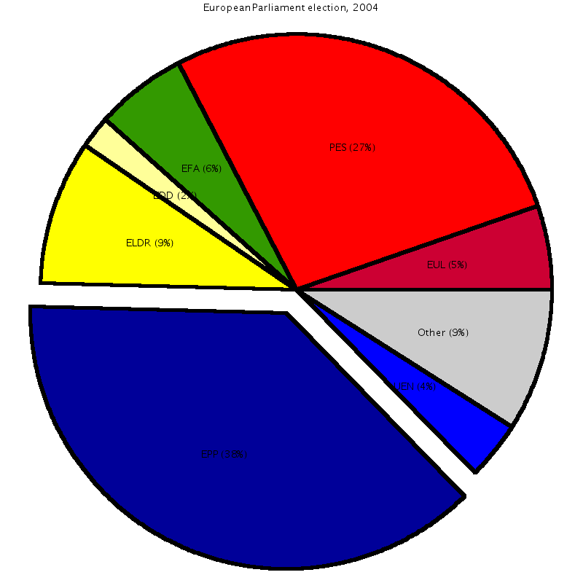

Krátky príbeh: Domov

Veľa ľudí si pod pojmom domov predstaví miesto. Adresu, ktorú píšu na dôležité dokumenty. PSČ na obálke. Avšak pre mňa je to osoba.

Človek, ktorého keď vidím, srdce sa mi rozbúši a moje telo zaplaví pocit šťastia, radosti a bezpečia. Človek, ktorého objatie je príjemné a hrejivé, každý dotyk jemný a plný nehy a jeho bozk mi spôsobuje motýle v brušku.

Každý môj úsmev je pri ňom úprimný, rovnako ako každá slza. Môžem mu ukázať seba, takú aká som, bez masky a on ma stále miluje so všetkým čo mám. Môžem byť sama sebou. Neodsudzovaná, nesúdená, nezhadzovaná a neodstrkovaná.

On je moje svetielko v tme, teplé miesto v tuhej zime, obľúbené jedlo, najúžasnejšia vôňa, najkrajšia maľba.

Moja jediná láska, môj domov.

Avšak niekedy sa veci uberú iným smerom...

Teraz, keď ho vidím už mi srdce nebúši, ale praská. Moje úsmevy už nie sú úprimné, iba slzy, ktoré mi ostali. Tie krokodílie slzy plné bolesti, zrady, nedôvery a nešťastia. Dala som mu seba a on to zahodil.

Už ďalej nie je tým svetielkom, pretože to vyhaslo, tak ako oheň, ktorý v ňom horel, už nechutí tak sladko, ale je trpký, aj tá vôňa vymizla a krása vybledla.

A ostala som sama, bez domova, bez lásky...

Prešlo veľa prebdených nocí, vyplakaných sĺz, nekonečných dní.

Avšak potom som si to uvedomila...

Ja mám byť svojím svetlom, plameňom, obľúbenou chuťou aj vôňou a tou najkrajšou maľbou.

*Autorka: Gabriela Emma Kolesárová*

Farebný cheesecake vo forme keksíkov

Porcia: 15 keksíkov

**Ingrediencie:**

**Cesto**:

**Krémová plnka:**

* 226 g smotanového syru
* 30 g bieleho cukru
* 2 g vanilky
* 215 g masla
* 55 g hnedého cukru
* 190 g bieleho cukru
* 1 väčšie vajíčko
* Obrázok, na ktorom je článkonožec, bezstavovce, krab, kus

  Automaticky generovaný popis4 g vanilkovej esencie
* 2-4 g potravinárskeho farbiva
* 310 g hladkej múky
* 6 g prášku na pečenie
* 2 g prášku do pečiva

**Postup:**

Nahrejte rúru na 180°C.

Vyberte maslo a nechajte ho ohriať na izbovú teplotu.

Zmiešajte smotanový syr, cukor a vanilku a vyšľahajte. Keď je všetko poriadne premiešané, vezmite si polievkovú lyžicu a postupne ňou vytvorte guličky, ktoré uložte na plech. Tieto guličky dajte do mrazničky na 30 minút až 1 hodinu.

Na prípravu cesta si vezmite maslo, ktoré je ohriate na izbovú teplotu a rozšľahajte ho vo veľkej miske. Šľahajte približne 5 minút alebo kým nezbledne.

Pridajte hnedý a biely cukor do masla a opäť šľahajte približne 2 minúty, kým to nie je nadýchané.

Pridajte vajíčko, vanilkovú esenciu, farbivo a opäť premiešajte.

Následne pridajte múku, prášok na pečenie, prášok do pečiva a miešajte. (Ak používate mixér tak na nízkej rýchlosti.)

Odoberte jednu kopcovitú lyžicu cesta. Cesto si dajte do ruky a vytvorte si placku, do nej vložte zamrazenú plnku a obaľte ju. Následne ich uložte na plech, na ktorý ste položili papier na pečenie.

Keksíky naukladajte v dostatočnej vzdialenosti od seba, pretože napuchnú.

Pečte cca 10 minút.

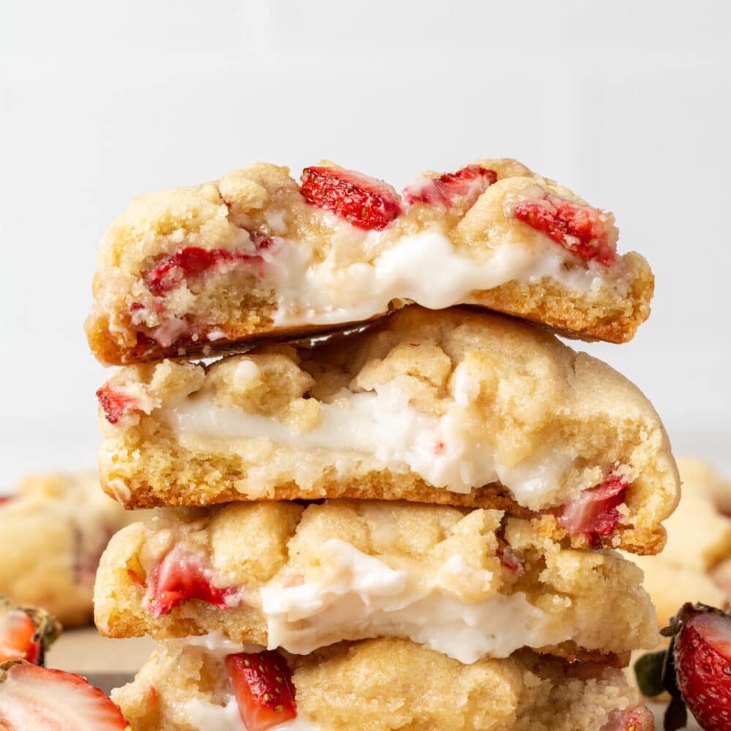

Recept od: Livia Benson (Tik tok: @liviabenson)

Preložila a spracovala: Gabriela Emma Kolesárová

**Na slovíčko s kvetinárkou - Hedvikou Váchalovou ….**

1. **Ako ste sa dostali k tejto práci ?**

Keď som mala 14 rokov tak sme sa s mamou rozhodli nekupovať kvety na koniec školského roka a tak som si povedala že to skúsim sama, kreativita mi veru nechýbala. Kyticu z poľných kvetov ktorú som uviazala a dala učiteľke mala nie jedného obdivovateľa v učiteľskom zbore asi to bol ten moment kedy som sa rozhodla ísť touto cestou.

1. **Čo by mal človek vedieť ak chce pracovať v kvetinárstve….**

Ja osobne si myslím že by mal poznať osobnosti rôznych ľudí a taktiež vedieť načúvať a aj vyhovieť ich požiadavkám, samozrejme že to je aj o istých kompromisoch.

1. **Aké je to pracovať v kvetinárstve ?**

Práca v kvetinárstve ma ako človeka za tie roky nesmierne obohatila a to nie len o skúsenosti. Táto práca rozvíja vašu predstavivosť ale aj kreativitu bez ktorej sa správny kvetinár nezaobíde.

1. **Kedy ľudia kupujú najviac kvetov ?**

Keďže žijem v centre Prahy kvety sa tu predávajú veľmi rýchlo a však samozrejme závisí aj od kvality a polohy a cien daného kvetinárstva no najčastejšie ich ľudia kupujú na MDŽ a samozrejme aj na Valentína.

1. **Aký je najčastejšie kupovaný kvet ?**

U mňa v kvetinárstve je to rôzne no najčastejšie sú ruže a karafiáty a také netypickejšie určite slnečnice ktoré sa tiež predávajú dosť často.

1. **Aké trendy budú podľa Vás prevládať v roku 2023?**

My kvetinári si myslíme že tohtoročné trendy budú netypické a preto by som bez pochybností mohla povedať že to budú už spomínané slnečnice ale aj gladioly ktoré sú svojou netypickosťou nádherné a vyžaruje z nich pokoj a hojnosť .

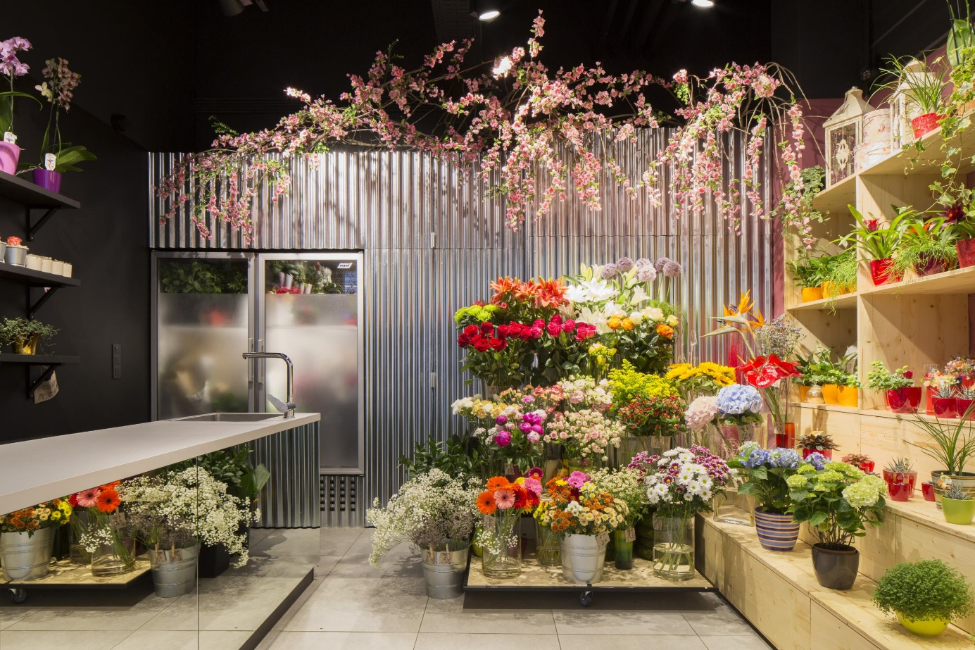

*Autorka: Mirka Soľáková*- 



Prajeme Vám všetkým krásny Valentín